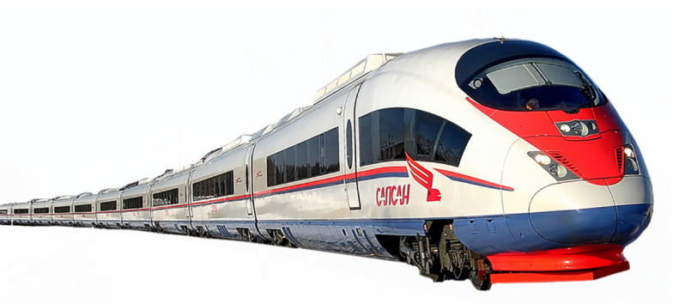
Опасностей подстерегает много
На том пути, где ездят поезда,
Поэтому железная дорога
Внимательности требует всегда!

День безопасного поведения на железнодорожном транспорте МОУ СОШ № 25, 16 марта 2020г. (с 1 по 8 класс)
Железная дорога для всех, а для детей особенно - зона повышенной опасности. Это не пустые слова, не попытка запугать кого-то, это реально сложившийся факт.
Российские железные дороги создают максимально безопасные условия на объектах пассажирского комплекса. Для этих целей сооружаются путепроводы, пешеходные мосты, тоннели, устанавливается предупреждающая сигнализация, ограждаются места массового нахождения граждан вблизи железнодорожного полотна.
Однако из-за неоправданной спешки или беспечности взрослых и детей, нежелания пользоваться переходными мостами, тоннелями и пешеходными переходами, а порой просто из-за озорства, хулиганства на железнодорожных путях и прилегающей к ним территории, травмируются и гибнут люди. Особенно больно и обидно, когда это касается детей.
В наше время на дорогах интенсивное движение. Ежегодно под колёсами железнодорожного транспорта получают тяжёлые травмы десятки детей и подростков. Особое значение имеет заблаговременная подготовка самых маленьких пешеходов, которых за воротами дома подстерегают серьёзные трудности. Причина дорожных происшествий чаще всего являются сами дети. Большую опасность представляет для детей и железная дорога. Основными причинами несчастных случаев на железной дороге является незнание детьми правил безопасного поведения. Поэтому обеспечение безопасности на железной дороге становится всё более важной задачей.

16 марта в МОУ СОШ №25 был проведен «День безопасного поведения на железнодорожном транспорте». В рамках Дня безопасности были проведены различные мероприятия: беседы, игры, викторины, просмотры мультимедийных презентаций и познавательных фильмов по правилам безопасности детей на железной дороге. Целью этих мероприятий являлось формирование культуры безопасности поведения у детей на железной дороге, расширение знаний и представление детей о профессиях железнодорожников, назвать основные причины несчастных случаев на железной дороге, учить детей уважать и соблюдать нормы поведения, обусловленные правилами безопасности на железнодорожном транспорте.
Соблюдайте правила поведения на железнодорожном транспорте и объектах его инфраструктуры!
ОАО «Российские железные дороги» принимают все меры для снижения риска травмирования граждан и напоминают о необходимости соблюдения правил безопасного пребывания вблизи железных дорог.
( показ презентации, видеоролики, буклеты для учащихся )
Организаторы и ответственные за проведение мероприятия: Саперова Е.Б.- педагог-библиотекарь , Лебедев О.Н. - методист линейного подразделения по сохранению исторического наследия на станции Тверь, Образцова Ю.В. – инспектор ОДН на ст. Тверь,( транспортная полиция), классные руководители 1-8 класс.

